NGUYỄN HỮU HẢI
Giới tính: Nam
Địa chỉ: Yên Bắc- Duy Tiên- Hà Nam
Email : Nhhai789@gmail.com
Di động: 0984909193

TRÌNH ĐỘ HỌC VẪN:
Dược học – Khoa y dược -Đại học Quốc Gia Hà Nội
Đã hoàn thành
KINH NGHIỆM LÀM VIỆC:
-Làm khóa luận tốt nghiệp về dược liệu.
-Thực hành tại các phòng thí nghiệm tại trường.
HOẠT ĐỘNG NGOẠI KHÓA:
-Tham gia chương trình thanh niên tình nguyện 2017
-Làm lễ tân PB tại các sự kiện của trường.
-Hoạt động văn nghệ năm 2015
KỸ NĂNG:
- Kỹ năng sử dụng Word, Excel, Power Point
- Tiếng anh:Giao tiếp cơ bản, đang học nâng cao.
- Kỹ năng bán hàng
PHẨM CHẤT:
-Thái độ làm việc tốt
- Chăm chỉ
- Trung thực
- Làm việc với tinh thần trách nhiệm cao
- Linh hoạt trong công việc
- Khả năng thích nghi với sự đổi mới cao

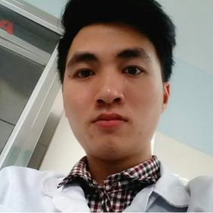

MỤC TIÊU
Trở thành chuyên gia trong lĩnh vực sản xuất ngành dược học.
SỞ THÍCH:
- Thích đọc sách
- Thích giao tiếp mở rộng mối quan hệ
- Hoạt động thể thao

SỞ TRƯỜNG
Đam mê với ngành hóa học, hóa dược
Học hỏi, tiếp thu nhanh.
SỞ ĐOẢN

